**Xây dựng Ứng dụng hồ sơ y tế trên nền tảng Cloud Firestore**

Nội dung

Table of Contents

Cấp quyền đăng nhập 1

Tổ chức dữ liệu 2

Thiết lập quyền truy cập 4

Phiên bản thử nghiệm 4

# Cấp quyền đăng nhập

Firestore hỗ trợ phương thức đăng nhập tài khoản sử dụng email và password.

Mỗi bệnh nhân hoặc bác sĩ được cấp một mã số ID tương ứng với tên email đăng nhập. Địa chỉ “@ehr.vn” là mặc định dùng chung cho toàn hệ thống người dùng.

Ví dụ:

* Người quản trị (admin) có tài khoản: admin - thì tương ứng với địa chỉ mail [admin@ehr.vn](mailto:admin@ehr.vn)
* Bác sĩ được cung cấp tài khoản: drid01; drid02…
* Bệnh nhân được cấp tài khoản: patid01; patid02…

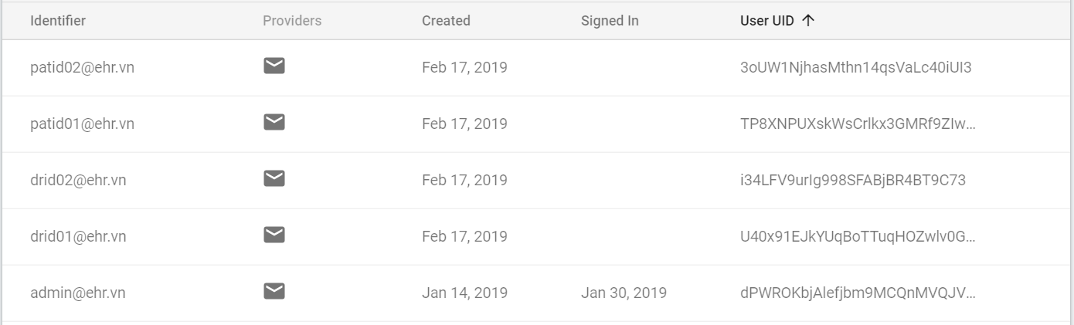

Người dùng chỉ cần nhập mã số id (phần nằm trước dấu @), dưới dạng chữ in hoa hoặc chữ viết thường). Ứng dụng sẽ tự động chuyển về định dạng chữ viết thường và thêm vào địa chỉ mail “@ehr.vn”.

Ví dụ:

|  |  |
| --- | --- |
| Người dùng nhập | Phần mềm gửi lên hệ thống đăng nhập |
| DR01 | dr01@ehr.vn |
| Patid01 | patid01@ehr.vn |

Bảng. Định dạng tên đăng nhập người dùng của ứng dụng

Mật khẩu phải thỏa mãn có tối thiểu 6 kí tự. Người quản trị hệ thống có toàn quyền khôi phục mật khẩu, vô hiệu hóa tài khoản và xóa hoàn toàn tài khoản đăng nhập ra khỏi hệ thống.

# Tổ chức dữ liệu

<https://firebase.google.com/docs/firestore/data-model>

Dữ liệu được chia thành các Collection.

Trong Collection có chứa các Document và dữ liệu được lưu trữ trong các document đó.

Dữ liệu trong các Document là các trường (Field), là một tập các cặp từ khóa–giá trị (key-value).

Một Collection có thể có nhiều Document. Một Document có thể chứa nhiều sub-collection.

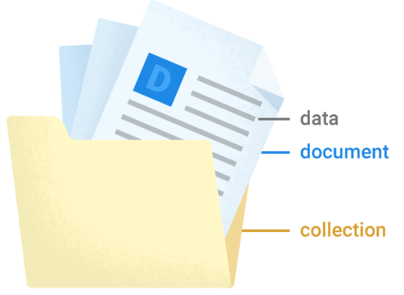

Áp dụng đối với hồ sơ y tế:

Xây dựng một Collection gốc tên là “patients-collection” quản lý toàn bộ thông tin của bệnh nhân.

Trong collection gốc, mỗi document có tên tương ứng với mã số id của bệnh nhân, lưu trữ thông tin của bệnh nhân đó.

Dữ liệu bên trong document là các thông tin cá nhân là các trường (họ tên, số chứng minh thư nhân dân, tuổi) và một sub-collection “history” lưu các thông tin về lịch sử khám chữa bệnh của người đó.

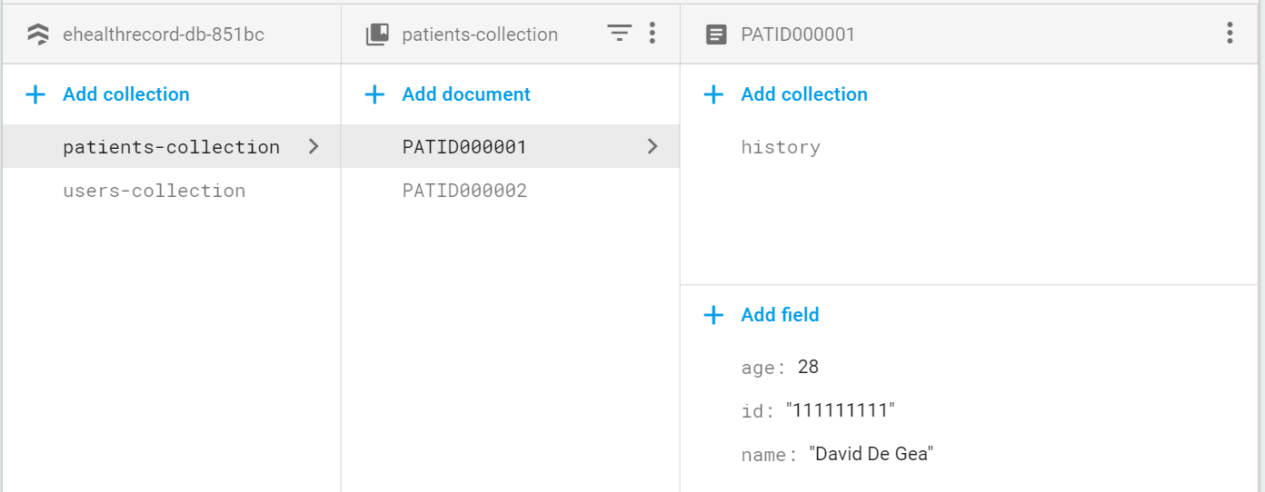

Ví dụ:

* Document ‘PATID000001’ tương ứng với mã số bệnh nhân ‘patid000001’ và địa chỉ email ‘patid000001@ehr.vn’

Bên trong Collection “history”, thông tin về quản trị bệnh nhân (nhập viện, chuyển viện, xuất viện…) được ghi nhận bằng các bản tin HL7.

Tên của một Document là thời gian bản tin được ghi nhận trên hệ thống theo định dạng ‘yyyymmddhhmmss’ (sử dụng lớp SimpleDateFormat) hoặc theo định dạng UnixTime.

Mỗi document lưu các bản tin HL7 với từ khóa của trường là mã sự kiện (msh, evn, pid…) và giá trị của trường là thông điệp HL7.

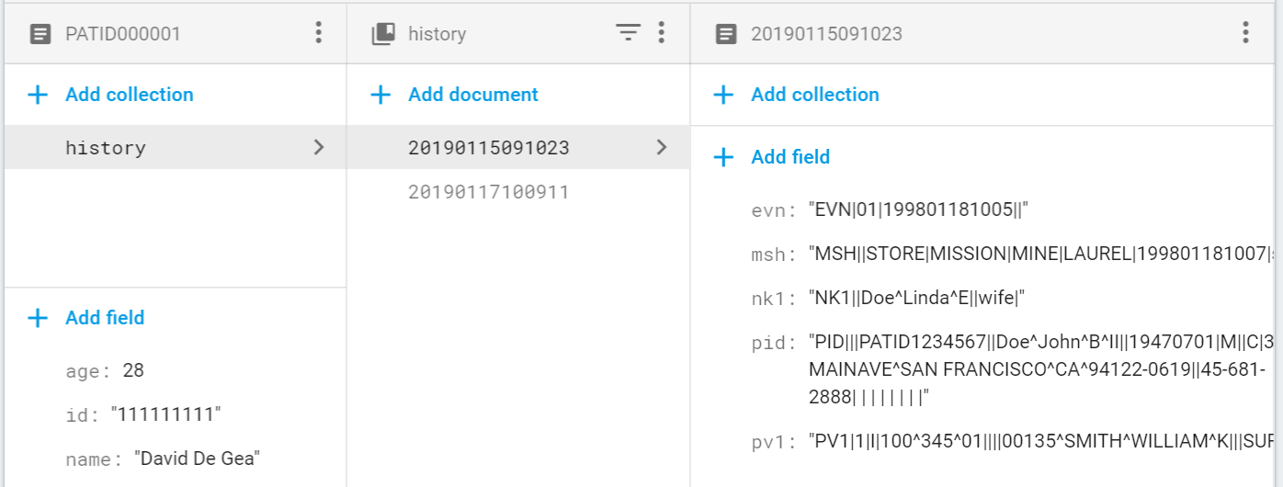

# Thiết lập quyền truy cập

<https://firebase.google.com/docs/firestore/security/rules-structure>

Để đáp ứng tính bảo mật, mỗi tài khoản chỉ được cấp quyền truy cập (đọc, ghi, sửa đổi) nhất định dựa theo chức năng và nhiệm vụ. Firestore hỗ trợ thiết lập quyền theo từng nhánh như sau:

* Quyền read (đọc): gồm các quyền con là get (lấy dữ liệu), list (liệt kê dữ liệu)
* Quyền write (ghi): gồm các quyền con là create (tạo mới), update (cập nhật), delete (xóa)

Xây dựng quyền truy cập cho ứng dụng như sau:

|  |  |
| --- | --- |
| Loại tài khoản | Quyền |
| Admin | Đọc/ghi/sửa đổi trên mọi nhánh |
| Bác sĩ (drid…) | Đọc/ghi/sửa đổi trên mọi nhánh |
| Bệnh nhân (patid….) | Chỉ đọc/ghi trên nhánh document tương ứng với id |

Tài khoản của admin và bác sĩ có quyền read/write trên mọi nhánh

Tài khoản của mỗi bệnh nhân chỉ có quyền read/write trên nhánh tương ứng với id

# Phiên bản thử nghiệm

Lập trình ứng dụng Android

Giao diện chính cho phép người dùng đăng nhập bằng mã tài khoản và mật khẩu, không hỗ trợ chức năng đăng kí mới tài khoản.

Sau khi đăng nhập, dữ liệu trên firebase sẽ được truy xuất và hiển thị trên màn hình. Tùy thuộc vào quyền đọc/ghi của tài khoản mà dữ liệu lấy được sẽ khác nhau.

Ví dụ, đăng nhập bằng tài khoản của bác sĩ dr00001 sẽ lấy được thông tin của hai bệnh nhân.

